Кроме того, в коррекционно-логопедической работе я использую приём: конструирование смешиваемых графически сходных букв печатных подалфавитов с помощью пальцев и кистей рук. Сравнение смешиваемых букв происходит с использованием зрительного, слухового, двигательного и кожного анализаторов.

Различие в написании прописных и строчных букв в печатных подалфавитах касается лишь четырех букв: А-а, Б – б, Е – е, Ё – ё.

В русском алфавите существует всего несколько составляющих печатного шрифта: I I с С (Б.Г. Ананьев). Вследствие этого в русском алфавите очень много букв, сходных по своему начертанию.

Р.И. Лалаева отмечает, что смешиваются буквы как отличающиеся дополнительными элементами (например: З - В, Р - В, Г - Б, Ь - Ы), так и состоящие из одинаковых элементов, но различно расположенных в пространстве (Т – Г, Н – П – И, Ь – Р и др.).

Конструирование печатных букв проводится в форме игры, с учетом индивидуальных возможностей каждого обучающегося.

Известно, что в игре реализуется стремление ребенка к активности, самостоятельности, проявляются его инициатива, творчество, развивается наблюдательность, внимание, память, мышление, речь. Игра наполняет жизнь детей радостными переживаниями, обогащает эмоционально.

Но умение играть возникает не спонтанно, а под воздействием обучения.

Учитель-логопед помогает ребенку с ограниченными возможностями здоровья (ОВЗ), находящемуся на индивидуальном обучении на дому, рассмотреть руку как орган труда, отметить развитие большого пальца руки и его противопоставление всем остальным, благодаря чему кисть способна выполнять разнообразные трудовые операции.

Играющие (логопеду, родителям, ребенку могут отводиться роли руководителя, наблюдателя, партнера) условливаются о конструировании элементов букв (I I – «черта», с С – «полуовал»).

Например: в букве В для воспроизведения длинной «черты» потребуется соединить по вертикали большой палец левой руки с большим пальцем правой. Верхний полуовал сконструирован из четырех пальцев (указательного, среднего, безымянного, мизинца) левой руки, нижний – соответственно, из четырех пальцев правой. (Используется силуэтное изображение букв).

Определяется значение «отличительных» (диакритических) знаков в буквах Ё, Й, Д, Ц, Щ, Э, Ъ и обосновывается способ их конструирования.

Кроме того обучающийся получает сведения: в печати могут равнозначно использоваться разновидности написания букв Д, Л и Д, Л. Ребенку предлагается поисковое задание: найти эти буквы в книгах домашней или школьной библиотеки.

Для успешного формирования четкого зрительного образа букв предлагаются следующие задания:

* Конструирование букв из заявленных элементов; например: из одного полуовала (С), двух сомкнутых полуовалов (О), двух полуовалов, расположенных один под другим – буква ориентирована («смотрит») влево – (З).
* Реконструировать букву, превратив одну букву в другую методом добавления элемента: о – б, Г – Б, К – Ж, З – В, Л – А, Р – В, Ц – Щ, Ь – Ы, Ь – Ъ, О – Ю (Игра «Карнавал печатных букв»).
* Конструирование сходных букв, состоящих из одинаковых элементов, но различно расположенных в пространстве, например: : Р – Ь, В – Ф, Б – Ъ, Н – П - И и др.

Дидактический материал используется с учётом индивидуальных возможностей каждого обучающегося.

Приложение 1.

Конструирование букв печатного алфавита с помощью пальцев и кистей рук.

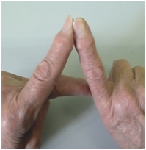 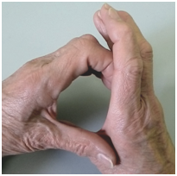 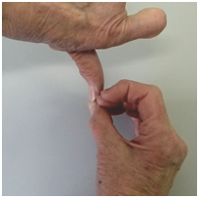

А а Б

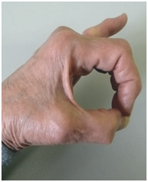 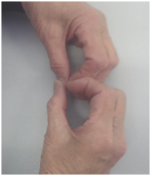 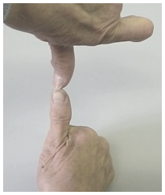

б В в Г г

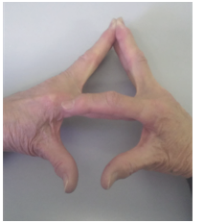 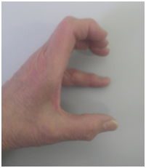 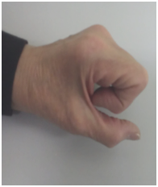

Д д Е е

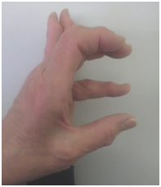 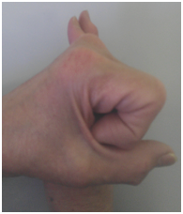 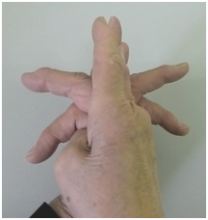

Ё ё Ж ж

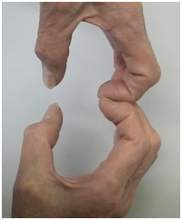 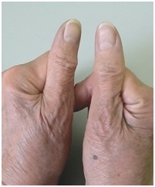 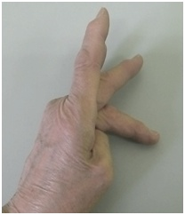

З з И и Й й К к

(с добавлением **ˇ** )

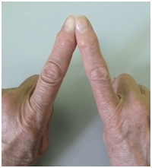 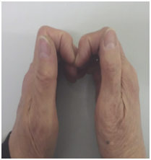 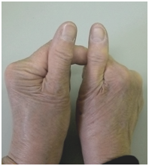

Л л М м Н н

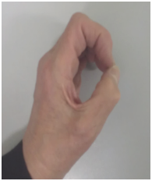 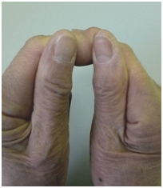 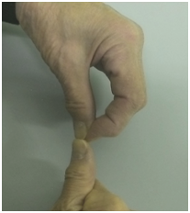

О о П п Р р

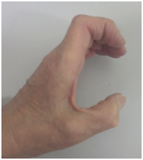 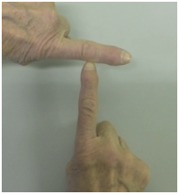 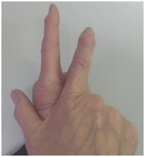

С с Т т У у

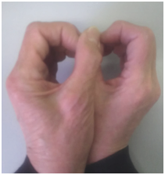 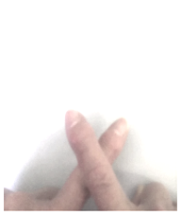 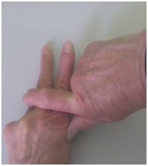

Ф ф Х х Ц ц

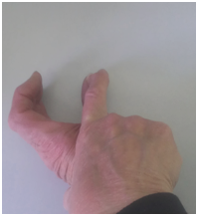 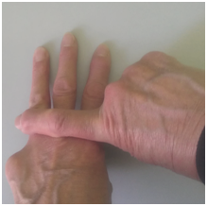 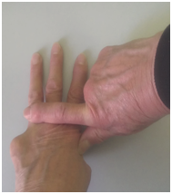

Ч ч Ш ш Щ щ

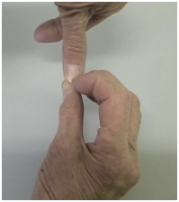 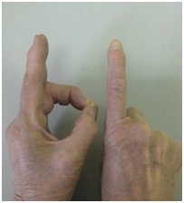 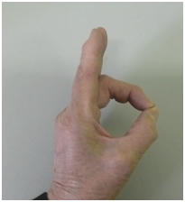

ъ ы ь

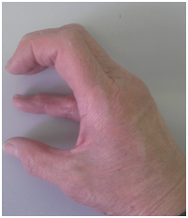 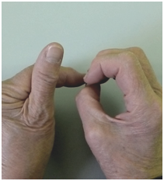 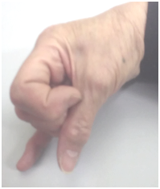

Э э Ю ю Я я

Список литературы:

1. Лалаева Р.И. Нарушения чтения и пути их коррекции у младших школьников. – Спб, издательство «Союз», 2002.
2. Логопедия/ под ред. Л.С. Волковой. – Москва, Гуманитарный Издательский центр ВЛАДОС, 2009.
3. Ожегов С.И. Толковый словарь русского языка. – М.: ОНИКС, 2008.